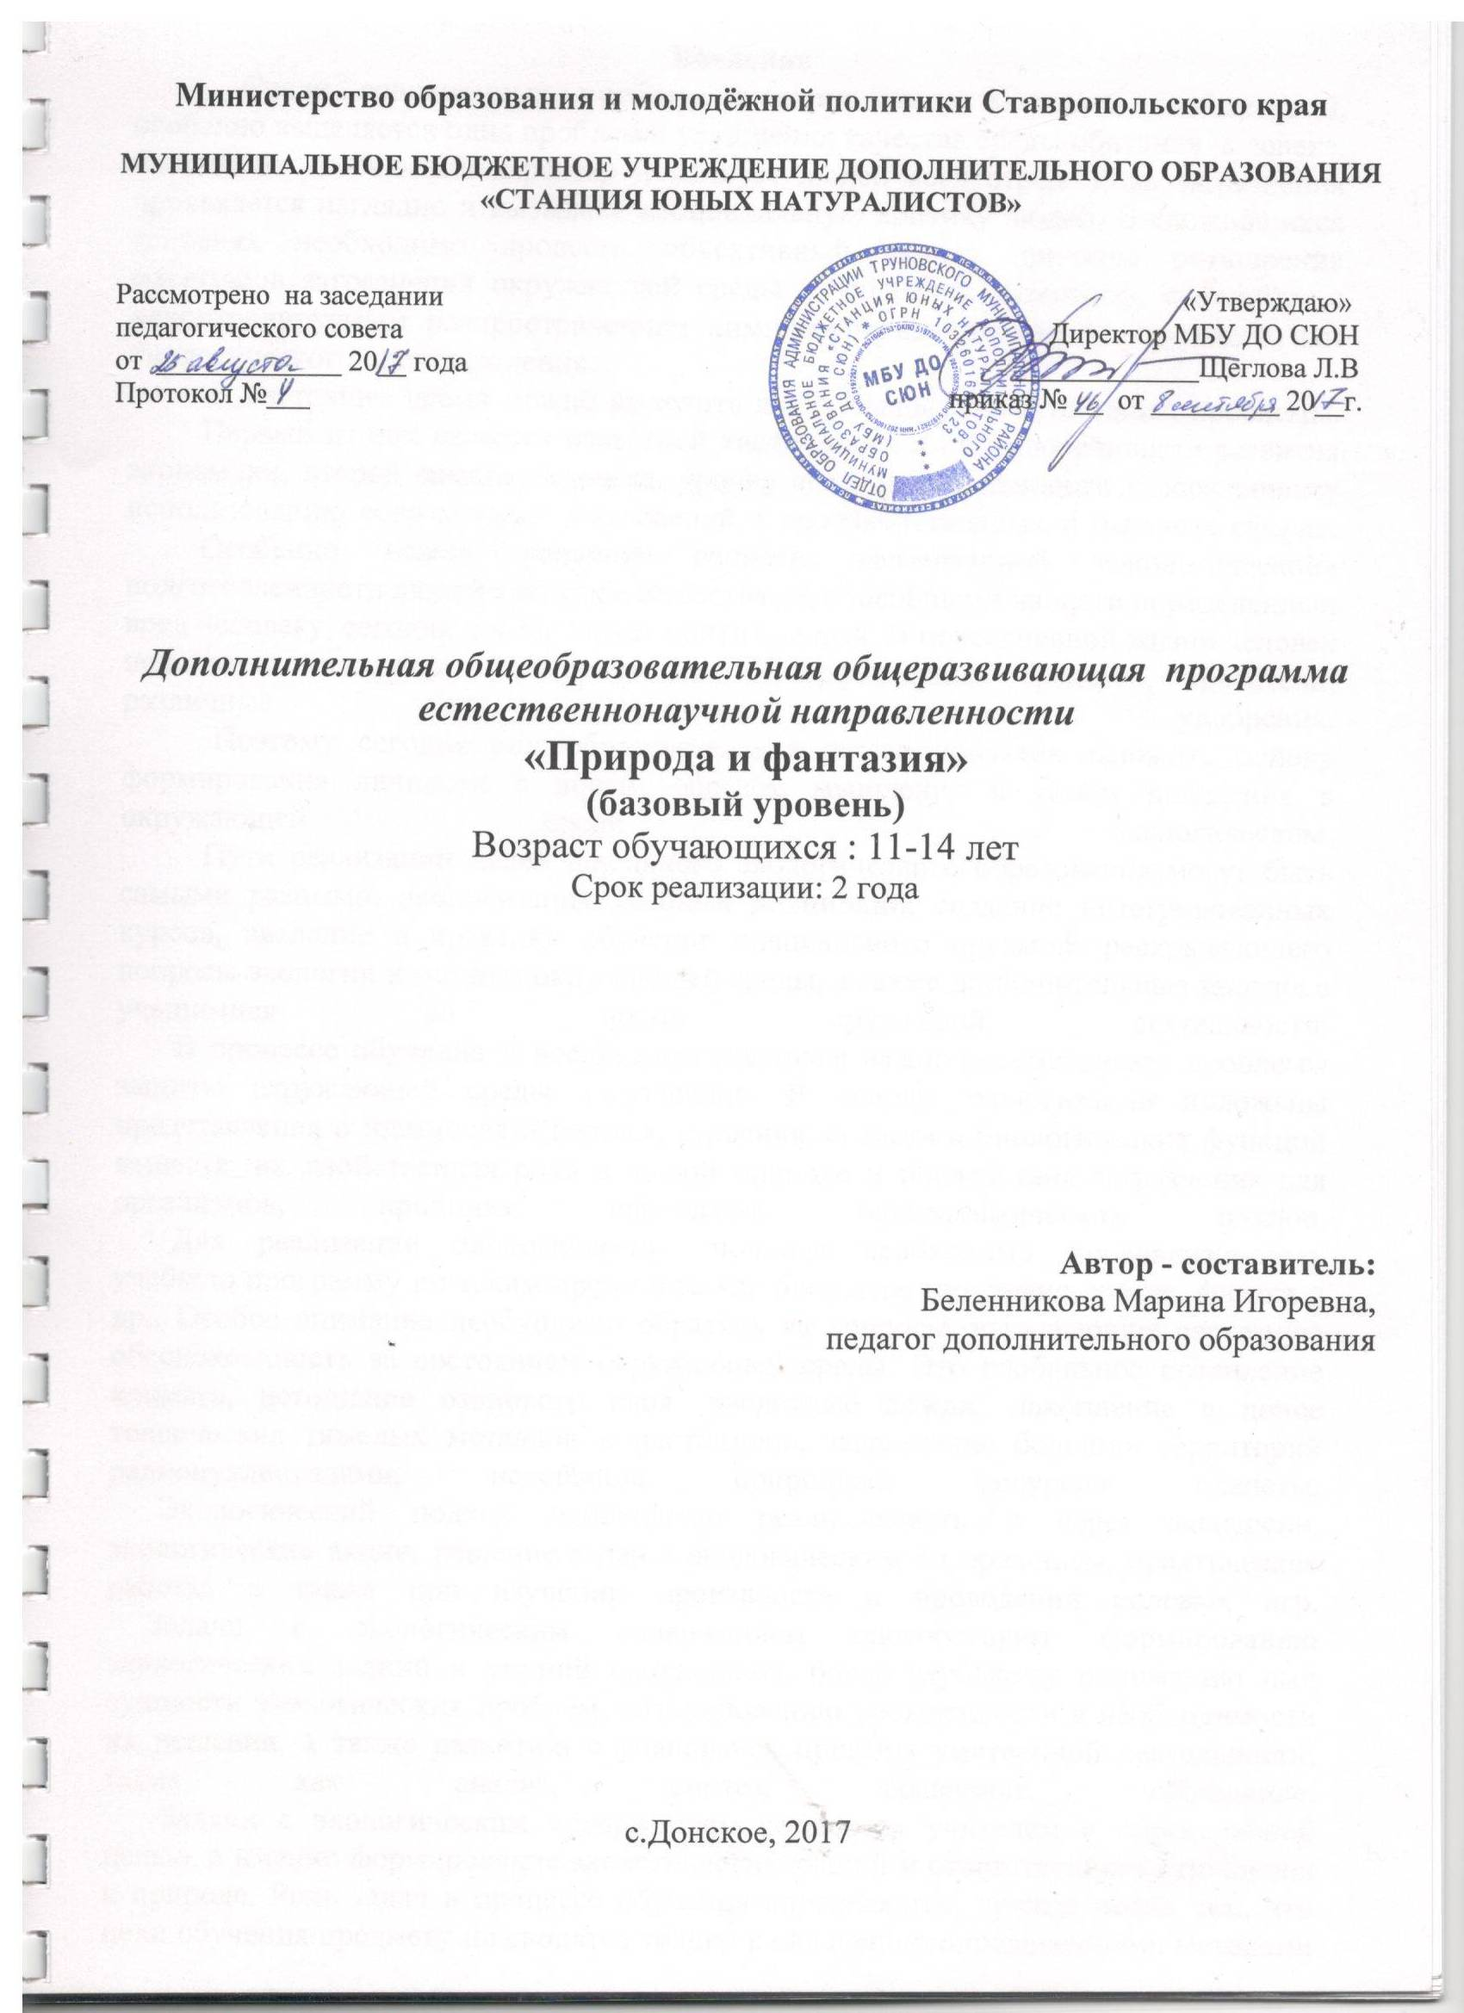

Введение
Среди современных проблем стоящих перед мировым сообществом, особенно выделяется одна проблема: ухудшения качества среды обитания человека. Она носит глобальный характер и волнует людей всех стран. Роль загрязнения проявляется наглядно и вызывает эмоциональную критику людей. В сложившихся условиях необходимо провести объективный анализ причины расширения масштабов загрязнения окружающей среды и учащения катастроф, связанных с неконтролируемым распространением химических соединений технического или биологического происхождения.
В настоящее время можно выделить два основных объекта общей проблемы.
Первый из них касается известной хаотичности и противоречивости развития экономики, второй самого человека, уровня его подготовленности к осознанному использованию современных достижений в производственных и бытовых сферах.
Особенно важно решение вопроса элементарной «экологической» подготовленности людей так, как с веществами, способными нанести определенный вред человеку, сегодня контактирует почти каждый. В повседневной жизни человек использует лекарства, косметические и парфюмерные средства, красители, различные виды топлива, пластики, удобрения.
Поэтому сегодня общеобразовательная школа призвана заложить основу формирования личности с новым образом мышления и типом поведения в окружающей среде – экологическим.
Пути реализации целей школьного экологического образования могут быть самыми разными: экологизация учебных дисциплин, создание интегрированных курсов, введение в практику обучения специального предмета раскрывающего вопросы экологии и защиты окружающей среды, а также дополнительные занятия с учащимися во время кружковой деятельности.
В процессе обучения и воспитания учащихся важно рассматривать проблемы защиты окружающей среды загрязнения. В основу экологизации положены представления о взаимосвязи состава, строения, свойств и биологических функций веществ, их двойственная роль в живой природе и последствия загрязнения для организмов, причинах нарушения биогеохимических циклов.
Для реализации экологического подхода необходимо проанализировать учебную программу по таким предметам как биология, география, химия, физика и др.. Особое внимание необходимо обратить на вопросы, вызывающие серьезную обеспокоенность за состоянием окружающей среды. Это глобальное потепление климата, истощение озонового слоя, кислотные дожди, накопление в почве токсических тяжелых металлов и пестицидов, загрязнение больших территорий радионуклеотидами, истощение природных ресурсов планеты.
Экологический подход необходимо реализовывать и через экскурсии, экологические акции, решение задач с экологическим содержанием, практические работы, а также при изучении производств и проведении ролевых игр.
Задачи с экологическим содержанием способствуют формированию экологических знаний и умений школьников, более глубокому пониманию ими сущности экологических проблем, возникновению убежденности в необходимости их решения, а также развитию с учащимися приемов умственной деятельности, таких как анализ, синтез, сравнение, обобщение.
Задачи с экологическим содержанием создаются учителем с определенной целью, а именно формирование экологических знаний и ответственного отношения к природе. Роль задач в процессе обучения определяется, прежде всего, тем, что цели обучения предмету не сводятся только к овладению определенными методами и способами решения задач; через решение задач происходит усвоение предметной действительности. Полноценный результат обучения будет достигнут при условии применения знаний в ходе решения задач. При таком подходе, решение задач выступает как цель и как средство обучения.
Необходимость развития экологических знаний у учащихся связана также и с тем, что 10 января 2002 г. Президент Росси Путиным В.В. был подписан Федеральный Закон «Об охране окружающей среды». И 13 глава этого закона посвящена вопросам «экологического образования и просвещения».

ПОЯСНИТЕЛЬНАЯ ЗАПИСКА
Двухлетняя эколого-биологическая программа «Природа и фантазия» рассчитана по образовательному уровню на учащихся 11-15 лет и ориентирована на результативность.
Занятия согласно по программе проводится по 3 часа в неделю. Учебный год-36 недель, количество часов в году- 108 часов. Срок реализации: 2 года.
Данная программа предусматривает работу с обучающимися по развитию изобразительных способностей, художественного вкуса, нестандартного мышления, творческой индивидуальности.
Программа конструирования из природных материалов вводит детей в удивительный мир живой природы, как бы со стороны помогает проникнуть в ее внутренний, зачастую скрытый от рационального современного человека мир. Это вооружает их: будущий взрослый человек, увидевший в еловой шишке забавного гномика, в сухом сучке - зверька или птичку, хочет перенести в свою повседневную жизнь, городскую квартиру кусочек живой природы - удивительную корягу, полевые цветы, морские камешки.
Природа - замечательная мастерская. В руках умельца с душой художника все превращается в необыкновенные поделки, открывающие вечную ее красоту. Поделки из природных материалов - это не только детская забава или просто игрушки, а настоящие произведения искусства.
Любая работа с природным материалом: поделки из шишек, орехов или рыбьей чешуи - не только увлекательна, но и познавательна. Природа дает возможность ребенку развивать собственные творческие способности, он приобщается к эстетическому восприятию.
Цель программы
- создание условий для развития личности, способной к художественному творчеству и самореализации личности ребенка через творческое воплощение в художественной работе собственных неповторимых черт и индивидуальности.
Задачи программы
Обучающие:
закрепление и расширение знаний и умений полученных на уроках трудового обучения, изобразительного искусства, природоведения, литературы, способствовать их систематизации; обучение приемам работы с инструментами; обучение умению планирования своей работы;
обучение приемам и технологии изготовления композиций; изучение свойств различных материалов; обучение приемам работы с различными материалами; обучение приемам самостоятельной разработки поделок.
Развивающие:
развитие у детей художественного вкуса и творческого потенциала; развитие образного мышления и воображения; создание условий к саморазвитию учащихся; развитие у детей эстетического восприятия окружающего мира.
Воспитательные:
воспитание уважения к труду и людям труда; формирование чувства коллективизма; воспитание аккуратности; экологическое воспитание обучающихся; развитие любви к природе.
Комплектование групп. Для занятий комплектуются группы. Количество занимающихся в группе 12- 15 человек. Занятия проводятся 3 раза в неделю по 45 минут, всего 36 недель, 108 часов за учебный год.

УЧЕБНО-ТЕМАТИЧЕСКИЙ ПЛАН
I-го года обучения
№  раздела | Название раздела | Количество часов
№  раздела | Название раздела | всего | теоретич. | практич.
I | Вводное занятие | 1 | 1 | -
II | В мире растений  Сбор и обработка природных материалов | 4 | 2 | 2
III | Флористика – музыка души | 16 | 3 | 13
IV | Аппликация из листьев | 17 | 3 | 14
V | Праздничные тематические композиции | 15 | 3 | 12
VI | Природа и творчество  Занятия на свободную тему Чему мы научились | 16 | 2 | 14
VII | Творческие мастерские детей Коллективная работа | 8 | 2 | 6
VIII | На пороге Новый год! | 12 | 2 | 10
IX | Настенные композиции  из природного материала в рамке | 12 | 2 | 10
X | Изготовление сувениров | 6 | 1 | 5
XI | Итоговое занятие | 1 | - | 1
 | Итого: | 108 | 21 | 87

Содержание программы первого года обучения

I.Вводное занятие (1 час)
Знакомство с детьми.
Знакомство с работой объединения, с его программой и задачами.
Вводный инструктаж по технике безопасности.

II.В мире растений: сбор и обработка природных материалов (4 часа)
Времена года и погодные условия для сбора природного материала.
Правила сбора.
Техника безопасности в природе.
Бережное отношение к природе. Экология.
Способы обработки: - сушка под прессом;
- сушка утюгом.
Сушка и хранение природного материала.

Экскурсии: - в парки и аллеи села. Растительность парка и аллей. Сбор шишек, листьев деревьев и кустарников, лозы, веточек, плодов и ягод кустарников.
Практическая работа.
Сушка листьев.
Сушка декоративных растений.
Сортировка природного материала и его хранение.

III. Флористика. Музыка души (16 часов)
Виды декоративно-прикладного искусства. Виды цветочно-декоративных растений. Флористика. Аппликация. Плоская флористическая композиция.
IV. Аппликация из листьев (17 часов)
Что такое аппликация?
Виды аппликации: предметная, сюжетная, декоративная. Для изготовления аппликаций используются следующие материалы: ткань, бумага, нитки, листья, семена, камни, опилки, стекло, песок, и др.
Аппликация из листьев.
Практическая работа. Аппликация из листьев.
- изготовление предметной аппликации «Мой любимый герой»;
- изготовление сюжетной аппликации на свободную тему;
- изготовление декоративной аппликации «Узоры».

V.Праздничные тематические композиции (15 часов)
Немного из истории праздников России. Демонстрация иллюстраций, наборов открыток, журналов.
Правила составления в композиции. Их краткая характеристика.
Практическая работа
- изготовление предметной композиции на темы русских праздников;
- изготовление декоративной аппликации «Узоры».

VI.Природа и творчество: занятия на свободную тему (16 часов)
Тема по выбору учащихся.
Практическая работа
-«Моя композиция неповторима»
Материал в зависимости от выбранной темы.
Промежуточный смотр работ детей.

VII.Творческие мастерские детей. Коллективная работа (8 часов)
Коллективная работа
Демонстрация рисунков, пейзажей, фотографий подворье.
Распределение обязанностей.

Практическая работа.
Изготовление объемно композиции на тему «Деревенское подворье»
Выбор материалов для поделки.
Обсуждение работ.
Изготовление поделки.

VIII. На пороге Новый год! (12 часов)
История праздника. Просмотр видео материала.
Разработка игрушки, композиции для новогоднего стола.

Практическая работа.
Изготовление новогодних гирлянд, игрушек, композиций для новогоднего стола.
Выбор материала для поделки.
Обсуждение работ.
Изготовление поделки.

IX. Настенные композиции из природного материала (12 часов)
Последовательность построения композиции в рамке. Техника безопасности при работе. Демонстрация схемы последовательности работы.

Практическая работа.
Подготовка основы для композиции в рамке.
Изготовление поделок из природного материала в рамке.
Изготовление поделок на основе накопленного опыта и фантазии.
Постановка творческой задачи (выбор темы, сюжета, образа).
Средства выразительности для передачи образа.
Выбор природных материалов для работы.
Практическое оформление и выполнение поделки.

X. Изготовление сувениров на тему «Весна», «Пасха» (6 часов)
История общественных праздников.
Бережное и внимательное отношение к людям.
Изготовление подарков к праздникам.

Практическая работа.
«8 Марта- международной женский день», «Светлая Пасха».
Изготовление поздравительной открытки и сувениров, весенних композиций для мам, бабушек, учителей.

XI. Итоговое занятие (1 час)
Оформление выставки.
Выставка детских работ.
Подведение итогов.

УЧЕБНО-ТЕМАТИЧЕСКИЙ ПЛАН
2-го года обучения

№  раздела | Название раздела | Количество часов
№  раздела | Название раздела | всего | теоретич. | практич.
I | Вводное занятие | 1 | 1 | -
II | В мире растений  Сбор и обработка природных материалов: шишки, семена, орехи, цветы | 4 | 2 | 2
III | Флористика – музыка души: миниатюры из шишек и орехов | 10 | 3 | 7
IV | Аппликация из засушенных цветов | 17 | 3 | 14
V | Праздничные тематические композиции:  лепка из соленого теста «Фрукты в корзине» | 15 | 5 | 10
VI | Природа и творчество  Занятия на свободную тему Чему мы научились:  «Кормушка для птиц» | 20 | 2 | 18
VII | Творческие мастерские детей Коллективная работа  «Экодизайн» (пластиковая ваза из соломки для сока) | 8 | 2 | 6
VIII | На пороге праздник:  картина из семян | 12 | 3 | 9
IX | Настенные композиции  из природного материала в рамке:  композиция из засушенных лепестков «Сказочные цветы» | 12 | 2 | 10
X | Изготовление сувениров:  Роспись пасхального яйца | 7 | 1 | 6
XI | Итоговое занятие | 2 | 1 | 1
 | Итого: | 108 | 26 | 82

Содержание программы второго года обучения

I. Вводное занятие (1 час)
Знакомство с задачами объединения «Природа и фантазия» и программой 2-ого года обучения.
Корректировка программы.
Вводный инструктаж по технике безопасности.

II.В мире растений: сбор и обработка природных материалов (4 часа)
Времена года и погодные условия для сбора природного материала.
Правила сбора.
Техника безопасности в природе.
Бережное отношение к природе. Экология.
Способы обработки шишек, орехов, цветов, семян.
Сушка и хранение природного материала.

Экскурсии: - в парки и аллеи села. Растительность парка и аллей. Сбор шишек, цветов, лозы, веточек, плодов и ягод кустарников.

Практическая работа.
Сушка декоративных растений.
Сортировка природного материала и его хранение.

III. Флористика. Музыка души (10 часов)
Виды декоративно-прикладного искусства. Виды цветочно-декоративных растений. Флористика. Аппликация. Плоская флористическая композиция.
Создание миниатюрной композиции из шишек и орехов.
IV. Аппликация из засушенных цветов (17 часов)
Что такое аппликация?
Виды аппликации: предметная, сюжетная, декоративная. Для изготовления аппликаций используются следующие материалы: ткань, бумага, нитки, цветы, камни, опилки, стекло, песок, и др.
Аппликация из цветов.

Практическая работа. Аппликация из сухоцветов.
- изготовление декоративной аппликации «Узоры»

V.Праздничные тематические композиции (15 часов)
Немного из истории праздников России. Демонстрация иллюстраций, наборов открыток, журналов.
Правила составления в композиции. Их краткая характеристика.

Практическая работа
Лепка из соленого теста «Фрукты в корзине»

VI.Природа и творчество: занятия на свободную тему (20 часов)
Тема по выбору учащихся.
Материал в зависимости от выбранной темы.
Промежуточный смотр работ детей.
Изготовление кормушек для птиц.

VII.Творческие мастерские детей. Коллективная работа (8 часов)
Коллективная работа на тему «Экодизайн»
Демонстрация рисунков, фотографий примеров работы с соломкой для сока.

Практическая работа.
Изготовление объемной композиции на тему «Эковаза»
Выбор материалов для поделки.
Обсуждение работ.
Изготовление поделки.

VIII. На пороге праздник (12 часов)
История праздника. Просмотр видео материала.
Разработка композиции для новогоднего стола.

Практическая работа.
Изготовление новогодней композиции из семян.
Выбор материала для поделки.
Обсуждение работ.
Изготовление поделки.

IX. Настенные композиции из природного материала (12 часов)
Последовательность построения композиции в рамке. Техника безопасности при работе. Демонстрация схемы последовательности работы.

Практическая работа.

Подготовка основы для композиции в рамке.
Изготовление поделок из природного материала в рамке.
Изготовление поделок на основе накопленного опыта и фантазии.
Постановка творческой задачи (выбор темы, сюжета, образа).
Средства выразительности для передачи образа.
Выбор природных материалов для работы.
Практическое оформление и выполнение поделки из засушенных лепестков цветов «Сказочные цветы»

X. Изготовление сувениров на тему «Весна», «Пасха» (7 часов)
История общественных праздников.
Бережное и внимательное отношение к людям.
Изготовление подарков к праздникам.

Практическая работа.
«Роспись пасхальных яиц».
Изготовление сувениров.

XI. Итоговое занятие (2 часа)
Оформление выставки.
Выставка детских работ.
Подведение итогов.

Список используемой литературы.

1. Бедина М.В. Поделки из природных материалов. Белгород.:Издательство «Клуб семейного досуга», 2011.
2.Н. Голубева «Аппликация из природных материалов». Москва:
Культура и Традиции, 2002 г.
З. Дубровская Н.В. Большая книга аппликаций из природных материалов. - М.: Астрель, Сова, 2010.И.В. Новикова, А.В. Базулина «100 полелок из природных материалов». Ярославль: Академия Холдинг, 2002 г.
4. Чен Н.В., Бедина М.В. Забавные поделки шаг за шагом. - Белгород:
Издательство «Клуб семейного досуга», 2012.
5. Черныш И.В. Поделки из природных материалов. Основы художественного ремесла. - М.: «АСТ – ГГРЕСС», 2000.
6. Гульянц Э.К., Базик И.Я. Что можно сделать из природного материала Москва «Просвещение », 1991

1. httр://www.роdе1ki.ru
2. httр://www.neuch.ru/геfегаt/42332 .html
З. httр://www.trufit.ru/russian/childrens. html

